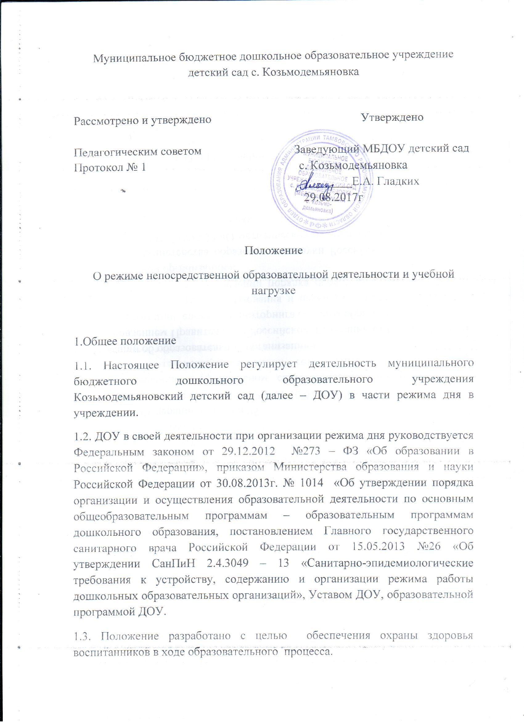
1.4. Положение регламентирует режим непосредственной образовательной деятельности и распределяет учебную нагрузку.
1.5. ДОУ работает по 5- дневной рабочей неделе.
Режим работы ДОУ: с 7-30 до 18 00ч (10,5 часов)
Срок действия данного Положения не ограничен. Положение действует до принятия нового.
2.Цель режима непосредственно образовательной деятельности и учебной нагрузки.
2.1. Режим занятий и учебная нагрузка воспитанников должны обеспечить соблюдение установленных санитарно-гигиенических и педагогических требований.
3. Организация режима занятий и учебной нагрузки воспитанников.
3.1. Учебный год длится с 1 сентября по 31 мая.
3.2. Продолжительность учебного года – 36 учебных недель.
3.3. Непосредственная образовательная деятельность проводится в соответствии с санитарно-гигиеническими правилами, возрастом воспитанников, годовым календарным учебным графиком, учебным планом и расписанием, утвержденными руководителем ДОУ.
3.4. Непосредственно образовательная деятельность проводится фронтально (со всеми детьми) и по подгруппам.
3.5. Количество проведения непосредственной образовательной деятельности в учебном плане не должно превышать максимально допустимый объем недельной образовательной нагрузки.
3.6. Максимально допустимый объем образовательной нагрузки в первой половине дня: - в младшей и средней группах дошкольного возраста не превышает 30 и 40 минут соответственно; - в старшей и подготовительной группах дошкольного возраста - 45 минут и 1.5 часа соответственно.
3.7. Допускается осуществлять образовательную деятельность на игровой площадке во время прогулки. Продолжительность непрерывной непосредственной образовательной деятельности: - для детей от 1.5 до 3 лет – не более 10 минут, - для детей от 3 до 4 лет - не более 15 минут, - для детей от 4 до 5 лет - не более 20 минут, - для детей от 5 до 6 лет - не более 25 минут, - для детей от 6 до 7 лет - не более 30 минут.
3.8. Перерывы между периодами непрерывной образовательной деятельности - не менее10 минут.
3.9. Первая половина дня отводится непосредственной образовательной деятельности, требующий повышенной познавательной активности и умственного напряжения детей, кроме понедельника.
3.10. Образовательная деятельность с детьми старшего дошкольного возраста может осуществляться во второй половине дня после дневного сна. Она направлена на физическое, художественно-эстетическое развитие детей: лепка, аппликация, ознакомление с художественной литературой, конструирование и ручной труд. Ее продолжительность должна составлять не более 25-30 минут в день.
3.11. В середине непосредственной образовательной деятельности проводятся физкультурные минутки.
3.12. Непосредственная образовательная деятельность по физическому развитию осуществляется во всех возрастных группах.
3.13. С детьми третьего года жизни занятия по физическому развитию основной образовательной программы осуществляют 2-3 раза в неделю. С детьми третьего года жизни – в групповом помещении или физкультурном зале. Занятия по физическому развитию основной образовательной программы для детей в возрасте от 3 до 7 лет организуется не менее 3 раз в неделю. Длительность занятий по физическому развитию зависит от возраста детей и составляет: В группе раннего возраста – 10 минут - в младшей группе - 15 минут; - в средней группе - 20 минут; - в старшей группе - 25 минут; - в подготовительной группе - 30 минут.
3.14. Один раз в неделю для детей 5-7 лет следует круглогодично организовывать занятия по физическому развитию детей на открытом воздухе. Их проводят только при отсутствии детей медицинских противопоказаний.
3.15. В теплое время года при благоприятных метеорологических условиях непосредственно образовательную деятельность по физическому развитию рекомендуется организовывать на открытом воздухе.
3.16. Для достижения достаточного объема двигательной активности детей необходимо использовать все организованные формы занятий физическими упражнениями с широким включением подвижных игр, спортивных упражнений.
3.17. Для профилактики переутомления предусмотрено равномерное распределение периодов учебного времени и каникулы.
3.18. Продолжительность каникул в течении учебного года составляет 10 дней (в середине учебного года с 10 января). Летний период начинается с 1 июня, заканчивается 31 августа и составляют 13 недель, во время которого непосредственная образовательная деятельность не проводится. Занятия проводятся в игровой форме (в виде викторин, дидактических игр, тематических праздников, развлечений, драматизации и т.п.).
4. Ответственность
4.1. ДОУ несет в установленном законодательством РФ порядке ответственность за жизнь и здоровье воспитанников.
4.2.ДОУ самостоятельно в выборе форм, средств, методов обучения и воспитания в определенных действующим законодательством РФ
5. Документация
5.1. Режим занятий разрабатывается самостоятельно, ежегодно, утверждается заведующим ДОУ.
5.2. Расписание непосредственной образовательной деятельности (занятий) составляется в соответствии с СанПиН 2.4.1.3049-13 «Санитарно-эпидемиологических требований к устройству, содержанию и организации режима дошкольных образовательных организаций» самостоятельно, ежегодно и утверждается заведующим ДОУ.
5.3. Годовой календарный учебный график разрабатывается самостоятельно, ежегодно утверждается заведующим ОУ и согласовывается с Учредителем

